1. Koja je od nacrtanih funkcija rastuća samo na intervalu ?
   1. b)

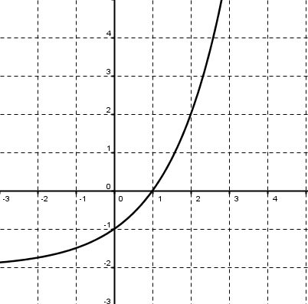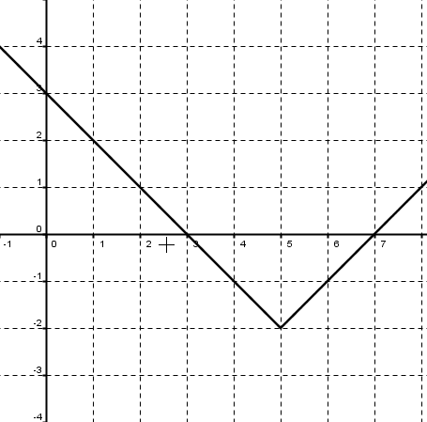

c) d)

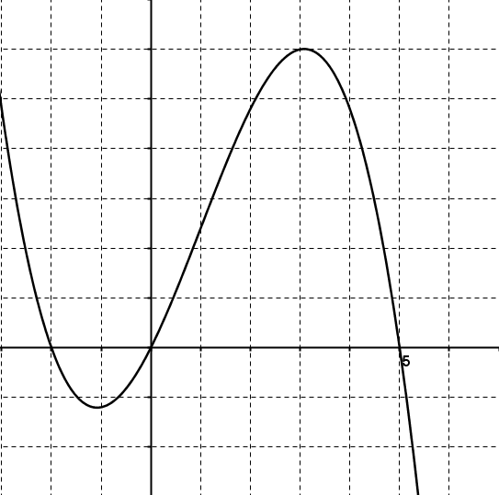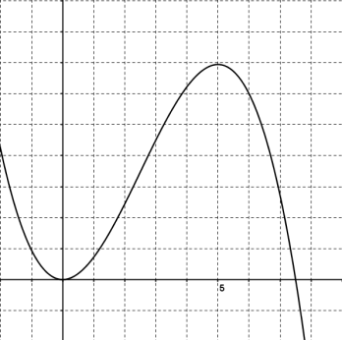

1. Zadane su funkcije  i . 
   1. 
   2. 
   3. 
   4. 
2. Odredite domenu funkcije .

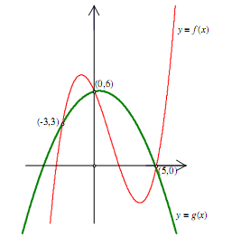

1. Grafovi funkcija *f* i *g* su prikazani na slici:

Rješenje nejednadžbe  je interval ______________

1. Jednadžba tangente na graf funkcije  u točki s apscisom  jednaka je . Odredite *p* i *k*.
2. Za funkciju  odredite 
   1. 1
   2. 3
   3. 4
   4. 8
3. Odredite područje definicije funkcije 
   1. R
   2. 
   3. 
   4. 
4. Ako je , onda je  jednako
   1. 
   2. 
   3. 
   4. 
5. Koncentracija lijeka u pacijentovoj krvi *t* sati nakon injekcije lijeka opisana je funkcijom . Ako su pacijentu lijek dali u 19:30, kolika je koncentracija lijeka u krvi u 22:30?